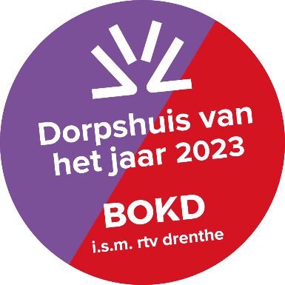
Aanmeldingsformulier
Verkiezing dorpshuis van het jaar 2023

Buurt- of dorpshuis:
Adres:
Contactpersoon:
E-mail:
Telefoonnummer:
(bij voorkeur 06)

Aanmelden kan tot en met 18 juni 2023 en het liefst per mail via dorpshuisvanhetjaar@bokd.nl
Per item maximaal 100 woorden.

- Beschrijf uw organisatie?
(vertel iets over jullie dorp of wijk en de plaats die jullie organisatie daar in neemt)

- Welke functie/ functies hebben jullie onlangs aan jullie dorps- of buurthuis toegevoegd en/ of zouden jullie willen toevoegen en/ of versterken?
(denk daarbij aan ontmoeting, (informele) zorg, sport en bewegen, kunst en cultuur, beter benutten enz.)

- Welke stappen hebben jullie gezet om jullie dorps- of buurthuis te verduurzamen en daarmee exploitabel te houden? En welke stappen zijn jullie voornemens om op korte termijn, dat wil zeggen binnen nu en anderhalf jaar, te zetten?

- Waaruit blijkt de maatschappelijke betrokkenheid van jullie buurt- of dorpshuis?
(geef aan wat jullie doen om kwetsbare groepen en/ of individuen bij jullie dorps- of buurthuis te betrekken)

- Waarom denken jullie dat jullie dorps- of buurthuis de winnaar van de verkiezing dorpshuis van het jaar 2023 zou moeten worden?

- Voeg een projectplan en projectbegroting toe.
Let op: afhankelijk van jullie ambitie(s) kan dat gaan om 1, 2 of 3 voorstellen. Het gaat hier dus om een uitwerking van de antwoorden die zijn gegeven bij de vragen 2, 3 en 4.
(maak dat zo concreet mogelijk)

Omschrijf het projectvoorstel/ideeën zo kernachtig mogelijk
A Functieverbreding
B Verduurzamen
C Maatschappelijke betrokkenheid

Wat is het doel van het project en wat beoogt jullie dorps- of buurthuis daarmee te bereiken?
A Functieverbreding
B Verduurzamen
C Maatschappelijke betrokkenheid

Geef aan op welke termijn jullie denken de plannen te hebben gerealiseerd
A Functieverbreding
B Verduurzamen
C Maatschappelijke betrokkenheid

Projectkosten en dekkingsplan
Maak een overzicht van de te verwachten kosten en de wijze waarop jullie denken dat te gaan financieren.

- De aanmelding is pas compleet als deze wordt voorzien van beeldmateriaal. Jullie mogen zelf bepalen hoe je dat wilt doen.
(dat kan bijvoorbeeld door het aanleveren van foto’s, een foto compilatie op film of een filmpje)

